METODA PLANET
www.metodaplanet.pl

Praktyczny przewodnik dla pracowników i pracodawców

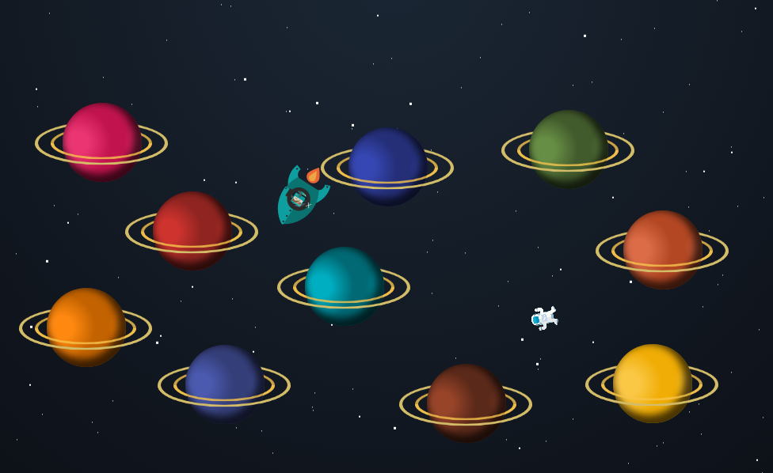

Spis treści

Część 1. Znaczenie profesjonalnej diagnozy kompetencji dla funkcjonowania współczesnej firmy 4
Część 2. Podstawowe informacje na temat aplikacji Metoda Planet 7
2.1 Czym jest Metoda Planet? 7
2.2 Planety jako obszary kompetencyjne 7
2.3 Informacje o projekcie 19
Część 3. Metoda Planet dla pracodawcy 20
3.1 Menu 20
3.2 Użytkowanie aplikacji 20
3.3 Korzyści dla pracodawców 20
Część 4. Metoda Planet dla pracownika 22
4.1 Menu 22
4.2 Użytkowanie aplikacji 22
4.3 Korzyści dla pracowników 32
Część 5. Wykorzystanie Metody Planet w procesie edukacji ustawicznej pracowników mikro i małych przedsiębiorstw 34
5.1 Diagnoza potrzeb 34
5.2 Ewaluacja efektów szkoleniowych 35
5.3 Monitoring poziomu kompetencji pracowniczych 35
5.4 Samokształcenie: indywidualizacja procesu i kompleksowość informacji zwrotnej (wskazówki rozwojowe) 36
5.5 Pomiar i rozwój kompetencji kluczowych 37
Część 6. Najczęstsze pytania i odpowiedzi 39

Upośledzenie zdolności uczenia się jest tragiczne w przypadku dzieci, zwłaszcza, jeśli nie zostanie w porę zdiagnozowane. Równie groźne jest w organizacjach, w których zwykle nie jest zauważane.

Peter Senge

Część 1. Znaczenie profesjonalnej diagnozy kompetencji dla funkcjonowania współczesnej firmy
Zacytowane we wstępie słowa Petera Senge, twórcy koncepcji organizacji uczącej się, trafnie obrazują istotę problemu, z jakim zmaga się wiele współczesnych przedsiębiorstw. Funkcjonowanie w otoczeniu, w którym wiedza jest zarówno najcenniejszym, jak i najszybciej starzejącym się towarem, wymaga od firm wypracowania rozwiązań umożliwiających im ciągłe uczenie się. Sztywne trzymanie się utartych schematów i związany z tym brak otwartości na zmiany, uniemożliwia podejmowanie działań innowacyjnych, będących kluczem do uzyskania trwałej przewagi konkurencyjnej. Należy przy tym podkreślić, iż kapitałem, który w największym stopniu decyduje o innowacyjności firmy, jest kapitał ludzki.
Z tego powodu, najbardziej nowoczesne przedsiębiorstwa (głównie międzynarodowe korporacje) podejmują kompleksowe działania, mające na celu rozwój swoich pracowników. Według Richarda Bransona, przedsiębiorcy
i miliardera: Dobrzy ludzie są nie tylko kluczowi dla firmy. Oni są firmą!
(źródło: https://businessinsider.com.pl/strategie/zarzadzanie/jak-byc-dobrym-liderem-wedlug-richarda-bransona/8br13qx)
Najbardziej rozwinięte przedsiębiorstwa doskonale zdają sobie sprawę
z faktu, że kluczem do efektywnego zarządzania rozwojem i wiedzą w organizacji jest dokonanie tzw. analizy potrzeb. W efekcie, korzystają one z uniwersalnych
i nowoczesnych metod, pozwalających na elastyczne ustalanie wielowymiarowych profili kompetencyjnych, stanowiących punkt wyjścia do wytyczania ścieżek rozwoju w organizacji. Często są to działania bardzo kosztowne, przez co przekraczają możliwości budżetowe mniejszych firm.
W Polsce dostrzega się problem niewielkich możliwości w zakresie diagnozy
i monitorowania rozwoju kompetencji pracowników mikro i małych przedsiębiorstw. Firmy te nie mają dostępu do najnowocześniejszych rozwiązań HR-owych oraz rzadko zatrudniają specjalistów zajmujących się tzw. miękkim HR. Podejmowane przez nie działania rozwojowo-szkoleniowe mają zazwyczaj charakter incydentalny, przypadkowy i niezaplanowany. Jedną z przyczyn takiej sytuacji są ograniczone możliwości finansowe.
Omówione zjawiska skutkują niewłaściwym dopasowaniem działań rozwojowych do realnych potrzeb i możliwości pracowników. Ponadto, pracodawcy obserwując, że ich nakłady finansowe nie przekładają się na realne wyniki osiągane przez pracowników (mierzonych np. za pomocą kluczowych wskaźników efektywności, znanych jako KPI), mogą kwestionować znaczenie kształcenia ustawicznego. Wsparcie kształcenia osób dorosłych (pracowników), wymaga udostępnienia mniejszym podmiotom gospodarczym metod, narzędzi i technik, które pozwolą im na dopasowanie odpowiednich kierunków kształcenia dla swoich pracowników. Działanie takie wpisuje się w koncepcję Lifelong Learning (uczenia się przez całe życie), stanowiącą jeden z priorytetów polityki unijnej w zakresie edukacji i rozwoju społecznego. Podsumowując, przedsiębiorcy powinni pamiętać, że przed podjęciem decyzji dotyczącej szkolenia pracowników, konieczna jest rzetelna diagnoza ich potrzeb.
Jak wynika z dotychczasowych praktyk, polskie mikro i małe przedsiębiorstwa korzystają przede wszystkim z dwóch rodzajów rozwiązań, charakteryzujących się bardzo wąskim zakresem zastosowań. Pierwszymi z nich są wystandaryzowane narzędzia diagnostyczne, dostępne m.in. w pracowniach testów psychologicznych oraz ofercie firm doradczych. Narzędzia te są same w sobie bardzo kosztowne
a ponadto wymagają pokrycia kosztów pracy wykwalifikowanej osoby, która właściwie zinterpretuje uzyskane dane. Z kolei druga grupa narzędzi jest stosowana bardzo rzadko – są to kompleksowe rozwiązania HR-owe, wymagające nakładów liczonych w tysiącach lub dziesiątkach tysięcy złotych.
Należy zaznaczyć, iż większość z dostępnych na polskim rynku narzędzi, cechuje się tzw. statycznością pomiarową (diagnoza odbywa się
w oparciu o pewien stały zestaw itemów), co praktycznie uniemożliwia wielokrotne zastosowanie tego samego narzędzia oraz bieżące monitorowanie rozwoju pracowników. Ponadto narzędzia te nie zawierają wskazówek na temat tego, co powinien zrobić pracownik, aby rozwinąć swoje kompetencje. Może to w pewien sposób obniżać motywację do pracy nad sobą.
Wychodząc naprzeciw omawianym tendencjom zaprojektowano innowacyjne narzędzie HR-owe o nazwie Metoda Planet, które pozwala na dokonanie wieloprofilowej diagnozy kompetencji. Narzędzie jednocześnie umożliwia wspieranie i monitorowanie rozwoju pracowników. Szczególny nacisk położono na zindywidualizowanie i interaktywność procesu badania – było to możliwe dzięki stworzeniu algorytmu dobierającego pytania w sposób inteligentny i zależny od bieżących odpowiedzi udzielanych przez pracownika.

Część 2. Podstawowe informacje na temat aplikacji Metoda Planet
Z tego rozdziału dowiesz się, czym jest Metoda Planet oraz jakie możliwości oferuje Tobie i Twojej firmie.

2.1 Czym jest Metoda Planet?
Metoda Planet jest innowacyjnym systemem inteligentnej diagnozy kompetencji psychospołecznych pracowników. Znajduje ona uniwersalne zastosowanie, niezależnie od branży i rodzaju stanowiska. Jej głównymi adresatami są mikro i mali przedsiębiorcy oraz ich pracownicy, którzy często, ze względu na ograniczone możliwości budżetowe, nie mają dostępu do najnowocześniejszych narzędzi z obszaru HR.
MetodaPlanet.pl jest aplikacją webową, która umożliwia zarządzanie rozwojem pracowników. Pozwala na precyzyjne określenie profilu kompetencyjnego w dziesięciu obszarach głównych oraz dwudziestu siedmiu szczegółowych. Innowacyjny charakter aplikacji wynika z połączenia procesu diagnozy z możliwością wspierania i monitorowania rozwoju każdego pracownika. Baterie testów wchodzących w skład aplikacji posiadają zweryfikowane właściwości psychometryczne (m.in. trafność i rzetelność), co zapewnia wiarygodność uzyskanych wyników.
Aplikacja powstała w ramach projektu "Skrzydła dla innowacji przyszłością dojrzałej edukacji", Program Operacyjny Wiedza Edukacja Rozwój (Oś Priorytetowa IV: Innowacje społeczne i współpraca ponadnarodowa).

2.2 Planety jako obszary kompetencyjne
Korzystając z diagnozy w ramach Metody Planet Użytkownik ma możliwość poznania poziomu własnych kompetencji w zakresie dziesięciu obszarów ogólnych oraz dwudziestu siedmiu szczegółowych. Każdy z obszarów głównych odpowiada jednej planecie. Oznacza to, że użytkownik może odwiedzić maksymalnie dziesięć planet. W trosce o indywidualizację procesu badania, użytkownicy mają możliwość wyboru obszarów kompetencyjnych, w których chcieliby się sprawdzić. Warunkiem niezbędnym do rozpoczęcia badania, jest wybór co najmniej jednego z nich. Poniżej zaprezentowano nazwy poszczególnych planet, wraz z odpowiadającymi im obszarami kompetencyjnymi (Tabela 1).

Tabela 1. Planety oraz odpowiadające im obszary kompetencyjne.
NAZWA PLANETY | OBSZAR OGÓLNY | OBSZARY SZCZEGÓŁOWE
MOTUS | Motywacja/Automotywacja | Wewnętrzna motywacja do pracy  Zewnętrzna motywacja do pracy
SCIENTIA | Podmiotowe i sytuacyjne uwarunkowania uczenia się | Nastawienie na rozwój  Odporność na czynniki rozpraszające  Ocena możliwości rozwojowych w firmie
COR | Inteligencja społeczna  i emocjonalna | Samoświadomość  Samoregulacja  Umiejętności społeczne
PAVOR | Radzenie sobie ze stresem | Radzenie sobie skoncentrowane na zadaniu  Radzenie sobie skoncentrowane na emocjach  Radzenie sobie skoncentrowane na unikaniu
TEMPUS | Umiejętności organizacji pracy własnej i zarządzania projektami | Zarządzanie sobą w czasie  Ogólne predyspozycje do zarządzania projektami
INGENIOSUS | Twórczość i innowacyjność | Otwartość  Dogmatyzm  Rozwiązywanie problemów
TURMA | Uwarunkowania pracy zespołowej | Tendencje rywalizacyjne  Tendencje kooperacyjne  Afektywne przywiązanie do organizacji
DECISIO | Podejmowanie decyzji | Refleksyjność w podejmowaniu decyzji
CONFLICTUS | Reagowanie na sytuacje trudne i konfliktowe | Konkurencja  Unikanie  Kompromis  Łagodzenie  Kooperacja
COMMUNICATIO | Kompetencje komunikacyjne | Asertywność  Wywieranie wpływu
Źródło: Oprac. własne
Z kolei poniższy rysunek obrazuje graficzne przedstawienie planet w aplikacji.
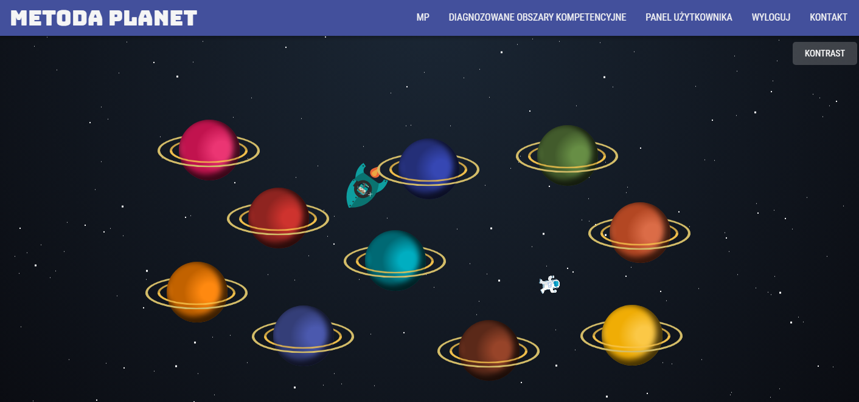
Rysunek 1. Graficzne przedstawienie planet w aplikacji
Źródło: www.metodaplanet.pl

PLANETA MOTUS
MOTYWACJA/AUTOMOTYWACJA
Skala mierzy dwa rodzaje motywacji do pracy: wewnętrzną i zewnętrzną. Pozwala ustalić, jaką gotowość przejawia pracownik do wysiłku w wykonywaną pracę oraz jakie czynniki mają kluczowe znaczenie w pobudzaniu go do działań korzystnych z punktu widzenia efektywności firmy.
WEWNĘTRZNA MOTYWACJA DO PRACY
Podskala określa stopień, w jakim ktoś lubi pracę dla niej samej oraz mobilizuje swoje wewnętrzne zasoby do wykonywania zadań w sposób aktywny
i energiczny. Pozwala określić stopień, w jakim pracownik czerpie satysfakcję
z wykonywanych w pracy zadań, niezależnie od konsekwencji następujących po ich wykonaniu. Opisuje czy ma on tendencje do traktowania zadań zawodowych w kategoriach wyzwań oraz doświadczania przyjemności podczas procesu radzenia sobie z nimi. Pokazuje na ile pracownik jest w stanie zmobilizować się do działania.
ZEWNĘTRZNA MOTYWACJA DO PRACY
Wyniki uzyskane w tej podskali pomagają ustalić, jak ważne dla danej osoby jest zastosowanie systemu nagród i kar, na ile jej działania zależne są od czynników zewnętrznych, takich jak premia czy awans.

PLANETA SCIENTIA
PODMIOTOWE I SYTUACYJNE UWARUNKOWANIA UCZENIA SIĘ
Współcześnie pracownik zmuszony jest do uczenia się przez całe życie. Proces ten zależny jest od wielu czynników: zewnętrznych (czyli związanych ze środowiskiem, np. miejscem pracy i organizacją wewnątrz firmy), jak
i wewnętrznych (czyli od właściwości danej osoby, takich jak jej poglądy, zdolności poznawcze itp.). Badaniu podlegają tutaj takie podskale, jak poziom nastawienia na rozwój, odporność na czynniki rozpraszające oraz spostrzegane przez pracownika możliwości rozwoju w miejscu pracy.
NASTAWIENIE NA ROZWÓJ
Sposób myślenia pracownika przekłada się na jego zachowania i emocje doświadczane w miejscu pracy a także sposób spostrzegania otoczenia organizacyjnego. Osoby, które cechuje wysokie nastawienie na rozwój są przekonane, że kompetencje można rozwijać poprzez pracę. Wyniki uzyskane w tej podskali pomagają określić, na ile pracownik jest świadomy swoich ograniczeń
i realnych możliwości oraz jaka jest jego chęć do dalszego rozwoju.
ODPORNOŚĆ NA CZYNNIKI ROZPRASZAJĄCE
Podskala bada zdolność pracownika do skupienia uwagi na wykonywanym zadaniu, bez zbędnego koncentrowania się na innych czynnikach, które są nieistotne i mogą obniżać jakość wykonania powierzonego zadania (może to być hałas lub głośne rozmowy współpracowników). Uzyskane wyniki mogą również sygnalizować potrzebę zmian w organizacji warunków pracy.
OCENA MOŻLIWOŚCI ROZWOJOWYCH W FIRMIE
Podskala sprawdza, w jaki sposób pracownik widzi możliwości swojego rozwoju w firmie: czy czuje, że jego wysiłki są doceniane, czy wie, że może otwarcie komunikować swoje ambicje i plany zawodowe. Podskala pozwala również stwierdzić, na ile pracownik zgadza się z polityką szkoleniową organizacji a także czy uważa ją za dopasowaną do swoich potrzeb rozwojowych.

PLANETA COR
INTELIGENCJA SPOŁECZNA I EMOCJONALNA
Inteligencja społeczna i emocjonalna to w ogólnym znaczeniu zdolność do rozpoznawania stanów emocjonalnych własnych oraz innych ludzi (np. współpracowników). Pomaga ona w regulowaniu i zarządzaniu swoimi emocjami oraz w radzeniu sobie z emocjami okazywanymi przez innych. Uważa się ją za istotny wyznacznik efektywności funkcjonowania osoby w różnych sytuacjach życiowych, np. w sferze zawodowej. Skala ta zbudowana jest z trzech podskal zaprezentowanych poniżej.

SAMOŚWIADOMOŚĆ
Osoba charakteryzująca się wysoką samoświadomością potrafi trafnie analizować przyczyny swoich zachowań, co pomaga jej m.in. w profesjonalnym zachowaniu w sytuacjach zawodowych. Wiąże się to także z umiejętnością dostrzegania własnych błędów i wyciągania odpowiednich wniosków. Jest to kompetencja szczególnie przydatna dla osób, których praca związana jest ze sprzedażą, doradztwem czy negocjacjami.
SAMOREGULACJA
Samoregulacja dotyczy tego, w jakim stopniu pracownik panuje nad swoimi emocjami, na ile zdolny jest do hamowania i wzbudzania w sobie pożądanych emocji. Jest to kompetencja przydatna w zawodach wymagających częstych kontaktów z innymi ludźmi. Samoregulacja wiąże się z sumiennością pracowników, poprzez korzystny wpływ na tzw. umiejętność odraczania gratyfikacji.
UMIEJĘTNOŚCI SPOŁECZNE
Umiejętności społeczne pozwalają rozpoznawać sytuacje społeczne, odnajdywać się w nich, a także pomagają radzić sobie z przewodzeniem grupie, negocjowaniem czy też łagodzeniem sportów. Są to kompetencje szczególnie przydatne w zawodach wymagających zarządzania zespołami pracowniczymi.

PLANETA PAVOR
RADZENIE SOBIE ZE STRESEM
Stres towarzyszy każdemu pracownikowi, niezależnie od miejsca i rodzaju wykonywanej pracy. Zawsze występuje jako czynnik zakłócający wewnętrzną równowagę, jednak sposoby reagowanie na takie sytuacje są zróżnicowane
i zależą od indywidualnych właściwości człowieka. Skala odnosi się do funkcjonowania pracownika w sytuacjach stresowych, przede wszystkim sposobów radzenia sobie ze stresem. Zbudowana jest z trzech podskal.
RADZENIE SOBIE SKONCENTROWANE NA ZADANIU
Radzenie sobie skoncentrowane na zadaniu charakteryzuje osoby, które
w sytuacji stresowej starają się zidentyfikować problem i podejmują konkretne działania bezpośrednio ukierunkowane na jego rozwiązanie.
RADZENIE SOBIE SKONCENTROWANE NA EMOCJACH
Radzenie sobie skoncentrowane na emocjach odnosi się do osób, które
w sytuacjach stresowych skupiają się na emocjach (zazwyczaj negatywnych, takich jak: złość, napięcie, poczucie winy), które mogą być interpretowane jako zagrożenie. Taki styl radzenia może pobudzać emocje pracownika, jednocześnie paraliżując efektywność jego pracy.
RADZENIE SOBIE SKONCENTROWANE NA UNIKANIU
Osoby, które preferują styl skoncentrowany na unikaniu, w sytuacjach stresowych starają się nie myśleć o problemie będącym źródłem ich stresu. Tacy pracownicy „uciekają” od problemów, angażując się w inne czynności, które nie są związane z sytuacją problemową.

PLANETA TEMPUS
UMIEJĘTNOŚCI ORGANIZACJI PRACY WŁASNEJ I ZARZĄDZANIA PROJEKTAMI
Skala bada cechy i zdolności pracownika, które wpływają na jego codzienną efektywność w pracy. Ponadto, informuje o poziomie wiedzy na temat zarządzania projektami. W jej skład wchodzą dwie podskale.
ZARZĄDZANIE SOBĄ W CZASIE
Zarządzanie sobą w czasie jest umiejętnością związaną z wyznaczaniem
i realizacją celów, dostrzeganiem i ustalaniem priorytetów, a także wytrwałością
w działaniu. Podskala bada również, na ile pracownik jest świadomy własnych nawyków w zakresie konstruktywnego i niekonstruktywnego spędzania czasu.
OGÓLNE PREDYSPOZYCJE DO ZARZĄDZANIA PROJEKTAMI
Zarządzanie projektami wymaga nie tylko specjalistycznej wiedzy i twardych kompetencji. Sukces kierownika projektu jest zależny także od tzw. soft skills, czyli kompetencji miękkich takich, jak komunikowanie się, asertywność, umiejętność motywowania i budowania zespołu oraz wytrwałość i samokontrola. Podskala mierzy ogólny poziom wybranych kompetencji z tej grupy. Dzięki temu pozwala ocenić wewnętrzne predyspozycje pracownika do podjęcia roli osoby zarządzającej projektem i zespołem projektowym.

PLANETA INGENIOSUS
TWÓRCZOŚĆ I INNOWACYJNOŚĆ
Skala mierzy te cechy i kompetencje pracownika, które warunkują kreatywność i innowacyjność podejmowanych działań. Złożona jest z trzech podskal.
OTWARTOŚĆ
Otwartość odnosi się do ogólnej ciekawości poznawczej pracownika. Określa, na ile pracownik jest skłonny do wykraczania poza wąską dziedzinę zainteresowań związanych z wykonywanym zawodem i rozwojem w różnych sferach. Podskala mówi również, z jaką łatwością pracownik jest w stanie przyswajać nowe informacje.
DOGMATYZM
Dogmatyzm określa tendencję do spostrzegania świata w kategoriach czarno-białych. Mówi o tym, czy pracownik jest sztywny poznawczo w wyznawaniu swoich sądów i jak chętnie podchodzi do zmian.
ROZWIĄZYWANIE PROBLEMÓW
Podskala sprawdza, jakie podejście ma pracownik do rozwiązywania problemów. Odpowiada na pytania dotyczące reagowania pracownika na sytuacje problemowe takie, jak: Na ile w sposób indywidualny podchodzi do każdego problemu? Czy jest elastyczny w tych działaniach? Czy dąży do wszechstronnego poznania problemu, w sposób aktywny poszukując informacji na jego temat?

PLANETA TURMA
PRACA ZESPOŁOWA
Wyniki uzyskane w tej skali pozwalają określić tendencje i preferencje pracownika dotyczące pracy zespołowej. Skala odnosi się również do myśli i uczuć pracownika, które towarzyszą mu podczas pracy grupowej. Posiada trzy podskale.
TENDENCJE RYWALIZACYJNE
Wynik w tej podskali mówi o stopniu, w jakim pracownik traktuje pracę jako grę, której celem jest posiadanie racji i uzyskiwanie przewagi nad współpracownikami. Tendencja do rywalizacji ma swoje odzwierciedlenie
w porównywaniu się z innymi, szukaniu okazji do prezentowania swojej siły, wiedzy
i umiejętności. Wiąże się również ze stawianiem celów osobistych nad zespołowe.
TENDENCJE KOOPERACYJNE
Podskala pomaga stwierdzić, w jakim stopniu osoba preferuje cele zespołowe względem indywidualnych. Tendencje kooperacyjne nawiązują do traktowania współpracy jako cennego narzędzia, dzięki któremu można osiągnąć więcej, aniżeli pracując w pojedynkę.

AFEKTYWNE PRZYWIĄZANIE DO ORGANIZACJI
Podskala mierzy poziom emocjonalnego przywiązania pracownika do firmy. Dotyczy tego, w jakim stopniu dana osoba identyfikuje się z organizacją oraz jak bardzo chce angażować się w różnorodne sprawy, które dotyczą jej funkcjonowania. Mówi również o tym, na ile pracownik czuje się integralną częścią firmy oraz jakie emocje wzbudza w nim miejsce pracy.

PLANETA DECISIO
PODEJMOWANIE DECYZJI
REFLEKSYJNOŚĆ W PODEJMOWANIU DECYZJI
Skala nawiązuje do koncepcji stylów poznawczych J. Kagana,
a konkretnie wymiaru refleksyjność – impulsywność. Ponadto, odnosi się do funkcjonowania dwóch systemów, opisanych przez D. Kahnemana – psychologa
i ekonomisty, który w 2002 roku otrzymał nagrodę Nobla. Narzędzie pozwala ocenić, czy pracownik ma skłonność do dokładnego analizowania danych potrzebnych do podjęcia decyzji. Pokazuje stopień nieufności do propozycji intuicyjnych oraz poziom skłonności do myślenia w sposób krytyczny.

PLANETA CONFLICTUS
REAGOWANIE NA SYTUACJE TRUDNE I KONFLIKTOWE
Reagowanie na sytuacje trudne i konfliktowe to, w ogólnym ujęciu, sposób odpowiedzi na sytuacje, w których zachodzi sprzeczność interesów lub działań pomiędzy dwoma lub więcej osobami/grupami. Skala pomaga określić umiejętność radzenia sobie, gdy pojawiają się dwa sprzeczne motywy, wykluczające się wzajemnie. Składa się z pięciu podskal.
KONKURENCJA
Podskala mówi, jak istotne dla pracownika jest osiągnięcie sukcesu
i zdominowanie innych. Pozwala określić, na ile sytuacja konfliktowa jest rozpatrywana przez pracownika jako gra, w której jedna ze stron wygrywa, a druga przegrywa. Konkurencja określa dążenie, przy pomocy różnych (również nieuczciwych) sposobów do osiągnięcia zamierzonego celu.
UNIKANIE
Podskala mówi o tendencji pracownika do pomijania czy też umniejszania wagi występujących problemów. Unikanie może się wiązać również z brakiem chęci zrozumienia argumentów drugiej strony konfliktu.
KOMPROMIS
Przez kompromis należy rozumieć gotowość do wzajemnych ustępstw podczas procesu rozwiązywania konfliktu. Wyniki uzyskane w tej podskali określają poziom koncentracji na realnych i wykonalnych sposobach pokonania sytuacji konfliktowej przy pomocy dialogu.
ŁAGODZENIE
Łagodzenie mówi o tendencji do umniejszania wartości własnego interesu, przy jednoczesnym akceptowaniu większości żądań strony przeciwnej. Uzyskany wynik mówi, w jakim stopniu pracownik traktuje spory jako sytuacje zagrażające (np. jego relacjom ze współpracownikami) oraz jak silne obawy w nim wzbudzają.
KOOPERACJA
Kooperacja rozumiana jest jako umiejętność otwartej komunikacji swoich potrzeb, przy jednoczesnej akceptacji odrębności interesów każdej ze stron. Wynik uzyskany w tej podskali mówi o sile tendencji do poszukiwania rozwiązań, które zaspokoją potrzeby wszystkich stron konfliktu.

PLANETA COMMUNICATIO
KOMPETENCJE KOMUNIKACYJNE
Szybki rozwój techniki i większe oczekiwania wobec umiejętności pracowników, prowadzą do wzrostu znaczenia kompetencji społecznych takich jak umiejętność komunikowania się, współpracy i kształtowania stosunków z innymi. Zachowania komunikacyjne służą osiągnięciu wyznaczonych celów i zadań organizacji. Dzięki wynikom uzyskanym w tej skali można określić poziom kompetencji komunikacyjnych pracownika (odnoszący się do asertywności
i wywierania wpływu), co pozwala wyznaczyć mocne strony oraz obszary, nad którymi wskazana jest praca. Składa się z dwóch podskal.
PODSKALA ASERTYWNOŚĆ
Asertywność rozumiana jest jako umiejętność wyrażania swojego zdania
z jednoczesnym poszanowaniem opinii swoich rozmówców. Ta kompetencja pomaga w budowaniu relacji opartych na zaufaniu i prawdomówności, a także jest przydatna w umiejętnym wyznaczaniu granic między sobą a innymi. Asertywność jest kompetencją istotną w każdej pracy, która wymaga komunikowania się
z innymi ludźmi. Szczególnie istotne znaczenie ma dla osób pełniących funkcje kierownicze
PODSKALA WYWIERANIE WPŁYWU
Wywieranie wpływu odnosi się do umiejętności praktycznych dotyczących przekonywania innych. Wysoki poziom tej kompetencji ma swój obraz w łatwości zaciekawienia innych poprzez rozmowę, aktywnym słuchaniu a także umiejętności spójnej i przekonującej prezentacji swoich argumentów. Pomaga również
w efektywnym radzeniu sobie z oporem przekonywanych osób. Wywieranie wpływu społecznego jest kompetencją szczególnie istotną dla pracowników zajmujących się pracą kreatywną, negocjacjami, mediacjami, marketingiem, rozwiązywaniem konfliktów oraz osób pełniących funkcje kierownicze.

2.3 Informacje o projekcie
Metoda Planet powstała w ramach projektu "Skrzydła dla innowacji przyszłością dojrzałej edukacji", realizowanego w ramach Programu Operacyjnego Wiedza Edukacja Rozwój (Oś Priorytetowa IV: Innowacje społeczne i współpraca ponadnarodowa). Efektem działań podjętych w ramach projektu jest inteligentny system diagnozy profilu kompetencyjnego wykorzystywany w procesie wsparcia kształcenia ustawicznego osób dorosłych powyżej 25 roku życia, pracujących
w mikro i małych przedsiębiorstwach. Innowacja wpisuje się w Regionalny Program Operacyjny Województwa Kujawsko-Pomorskiego na lata 2014-2020, Oś priorytetowa 8. Aktywni na rynku pracy, Priorytet inwestycyjny: Przystosowanie pracowników, przedsiębiorstw i przedsiębiorców do zmian w formie m.in. działań szkoleniowych, doradczych oraz studiów podyplomowych zaprojektowanych zgodnie z oczekiwaniami i zdiagnozowanymi potrzebami przedsiębiorstw, ukierunkowanych na wzmocnienie ich potencjału i konkurencyjności. Innowacja umożliwi rzetelną i bezpłatną diagnozę, która pozwoli świadomie zaplanować działania szkoleniowe i edukacyjne.
Projekt wpisuje się jednocześnie w idee wynikające z Krajowej Strategii Rozwoju Regionalnego 2010 – 2020, a zwłaszcza z celu 1, zorientowanego na kształtowanie działań prokonkurencyjnych. Innowacja przyczyni się do usprawnienia procesu kształcenia ustawicznego osób po 25 roku życia, doprowadzając tym samym do wzrostu kwalifikacji i kompetencji pracowników mikro i małych firm. Dzięki temu, przedsiębiorstwa te staną się bardziej konkurencyjne.

Część 3. Metoda Planet dla pracodawcy

3.1 Menu
Przejrzyste menu zapewnia użytkownikom komfortowe poruszanie się po aplikacji. Składa się ono z pięciu głównych modułów:
- MP – w tym module znajdują się: informacje na temat aplikacji, korzyści dla pracowników i pracodawców, FAQ, informacje o projekcie oraz politykę prywatności.
- Diagnozowane obszary kompetencyjne – moduł jest źródłem informacji na temat kompetencji podlegających badaniu.
- Rejestracja – moduł pozwala na założenie indywidualnego konta w aplikacji.
- Logowanie – moduł pozwala na zalogowanie się na swoje konto.
- Kontakt – moduł ten zawiera dane kontaktowe do operatora aplikacji.

3.2 Użytkowanie aplikacji
Pracodawcy, podobnie jak pracownicy, mogą skorzystać z możliwości poznania swojego profilu kompetencyjnego. Obowiązuje ich taka sama procedura, jak pracowników (opisana szczegółowo w punkcie 4.2). Poza tym, pracodawca ma możliwość polecenia pracownikowi, aby wykonał badanie
w aplikacji, a następnie zaprezentował własne wyniki (bezpośrednio w aplikacji lub w formie plików pdf). Funkcjonalność aplikacji zapewnia pracodawcy łatwość w gromadzeniu dokumentacji z badań kompetencyjnych.

3.3 Korzyści dla pracodawców
- Aplikacja jest całkowicie bezpłatna a jej stosowanie nie generuje dodatkowych kosztów dla firm.
- Skale zawarte w aplikacji zostały zweryfikowane psychometrycznie, co zapewnia rzetelność i trafność pomiaru. Dzięki temu, pracodawcy odczuwają komfort korzystania z najbardziej profesjonalnych narzędzi HR.
- Aplikacja w sposób inteligentny dostosowuje się do potrzeb pracodawców, pozwalając na elastyczny dobór badanych obszarów kompetencyjnych.
- Metoda Planet jest jednym z najbardziej innowacyjnych narzędzi HR-owych na rynku, które pozwala na diagnozę kompetencji pracowników w sposób intuicyjny i nowoczesny. Jej stosowanie gwarantuje podniesienie prestiżu firmy.
- Metoda Planet określa profile kompetencyjne pracowników w sposób bardzo szczegółowy, dzięki czemu pracodawcy mają możliwość głębszego poznania swoich zasobów personalnych. W konsekwencji mogą stosować oddziaływania dopasowane do potrzeb i wartości pracowników, zwiększając efektywność funkcjonowania swoich firm.
- Metoda Planet w sposób inteligentny wskazuje obszary do rozwoju pracowników, w wyniku czego pracodawcy otrzymują informację na temat działań, jakie powinni podjąć w celu rozwijania kapitału ludzkiego organizacji. Uzyskują oni realne wsparcie doradcze w zakresie zarządzania zasobami ludzkimi.
- Metoda Planet zawiera funkcję automatycznego generowania raportów diagnostycznych, co pozwala na sprawną archiwizację dokumentacji
z badań kompetencyjnych. Gwarantuje to komfort w procesie sprawnego monitorowania rozwoju pracowników.
- Lepsze poznanie psychologicznych uwarunkowań funkcjonowania pracowników przekłada się na usprawnienie komunikacji w firmie. Dzięki temu, pracodawcy mogą liczyć na poprawę atmosfery w pracy.

Część 4. Metoda Planet dla pracownika

4.1 Menu
Przejrzyste menu zapewnia użytkownikom komfortowe poruszanie się po aplikacji. Składa się ono z pięciu głównych modułów:
- MP – w tym module znajdują się: informacje na temat aplikacji, korzyści dla pracowników i pracodawców, FAQ, informacje o projekcie oraz politykę prywatności.
- DIAGNOZOWANE OBSZARY KOMPETENCYJNE – moduł jest źródłem informacji na temat kompetencji podlegających badaniu.
- REJESTRACJA – moduł pozwala na założenie indywidualnego konta
w aplikacji.
- LOGOWANIE – moduł pozwala na zalogowanie się na swoje konto.
- KONTAKT – moduł ten zawiera dane kontaktowe do operatora aplikacji.

4.2 Użytkowanie aplikacji
Poniżej przedstawiono krok po kroku, w jaki sposób korzystać z aplikacji.

- Wejście na stronę aplikacji [www.metodaplanet.pl]. Istnieje możliwość wybrania wysokokontrastowej wersji strony, poprzez kliknięcie na przycisk Kontrast, znajdujący się w prawym, górnym rogu ekranu (pod zakładką Kontakt).
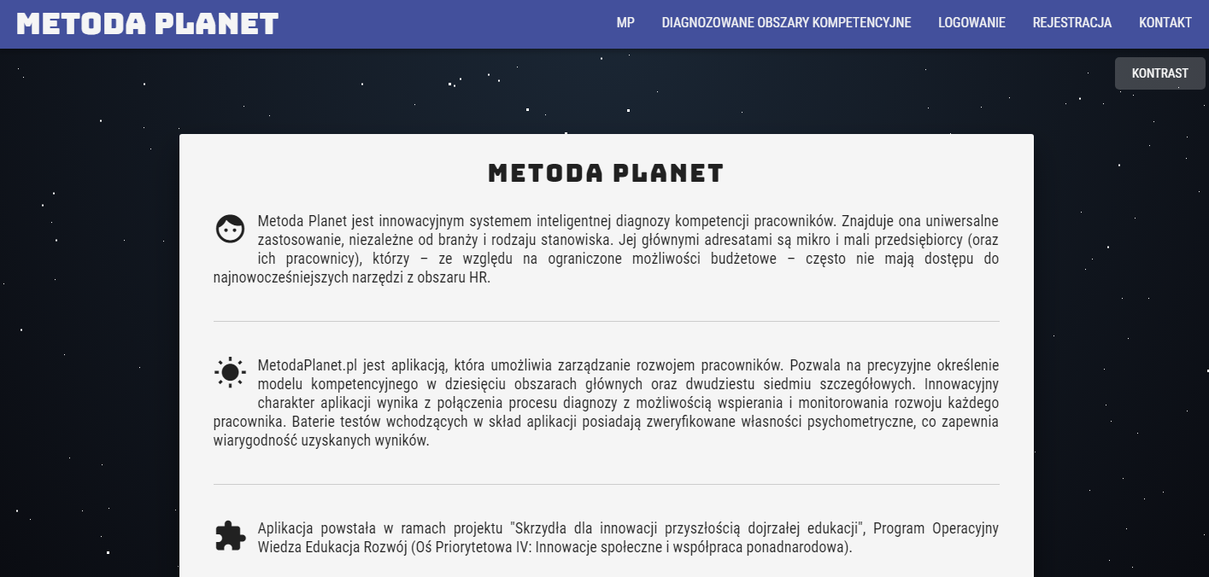
Rysunek 2. Wygląd strony głównej aplikacji Metoda Planet.
Źródło: www.metodaplanet.pl

- Wybranie modułu Rejestracja (Rysunek 3);
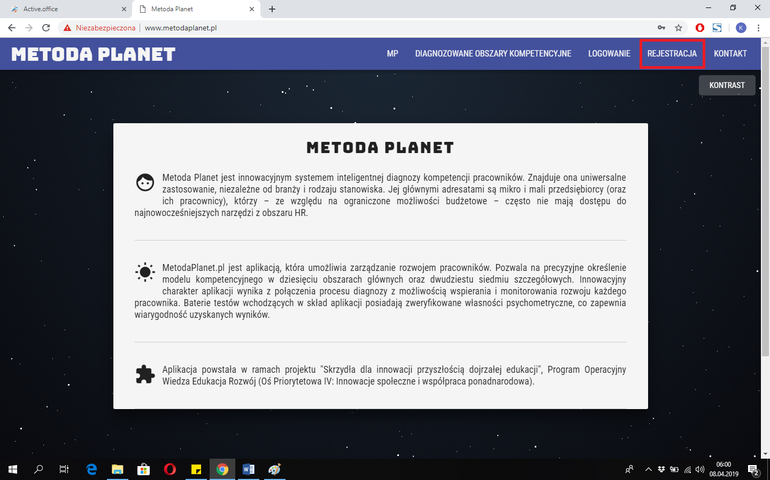
Rysunek 3. Przycisk rejestracji w menu aplikacji Metoda Planet.
Źródło: www.metodaplanet.pl

- Podanie wymaganych w formularzu danych i zatwierdzenie rejestracji (Rysunek 4).
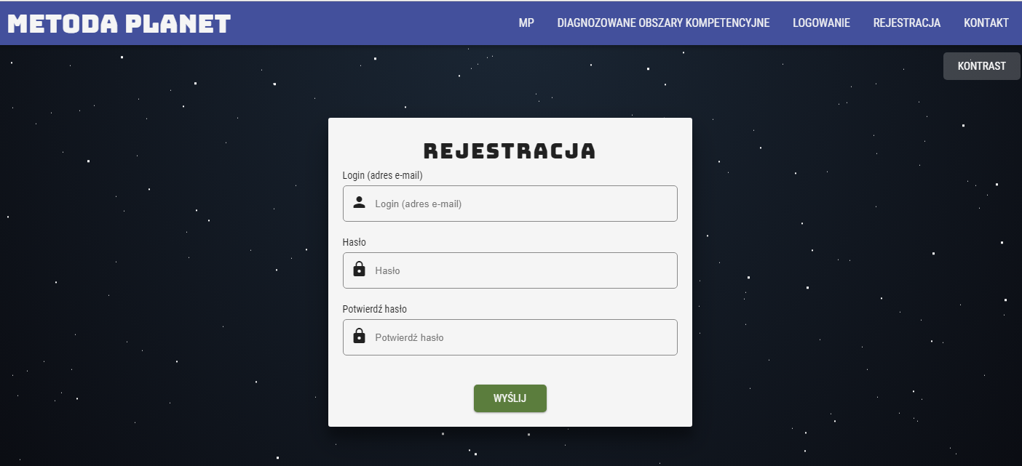
Rysunek 4. Okienko rejestracji w aplikacji Metoda Planet.
Źródło: www.metodaplanet.pl

- Kliknięcie w link aktywacyjny, który zostanie wysłany na adres mailowy wpisany podczas rejestracji.
- Zalogowanie się na swoje konto za pomocą loginu (adresu e- mail) i hasła (Rysunek 5).

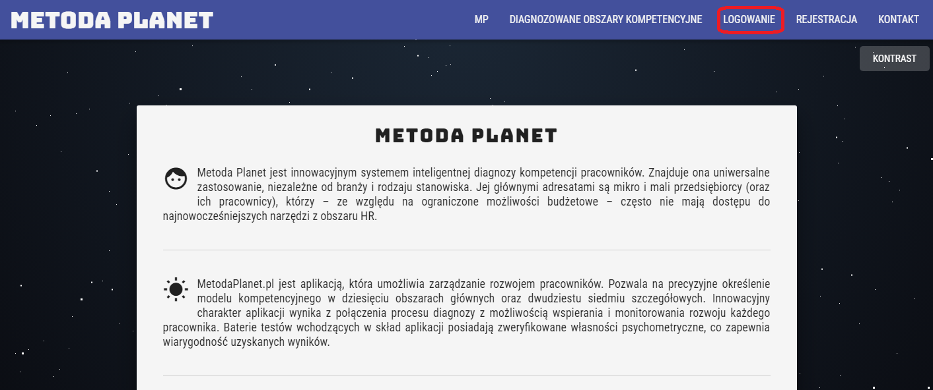
Rysunek 5. Przycisk logowania w menu aplikacji Metoda Planet.
Źródło: www.metodaplanet.pl

- Wybranie z panelu użytkownika opcji Podróż przez galaktykę kompetencji.
W tym momencie zaczyna się właściwe badanie (panel użytkownika przedstawiono na Rysunku 6).

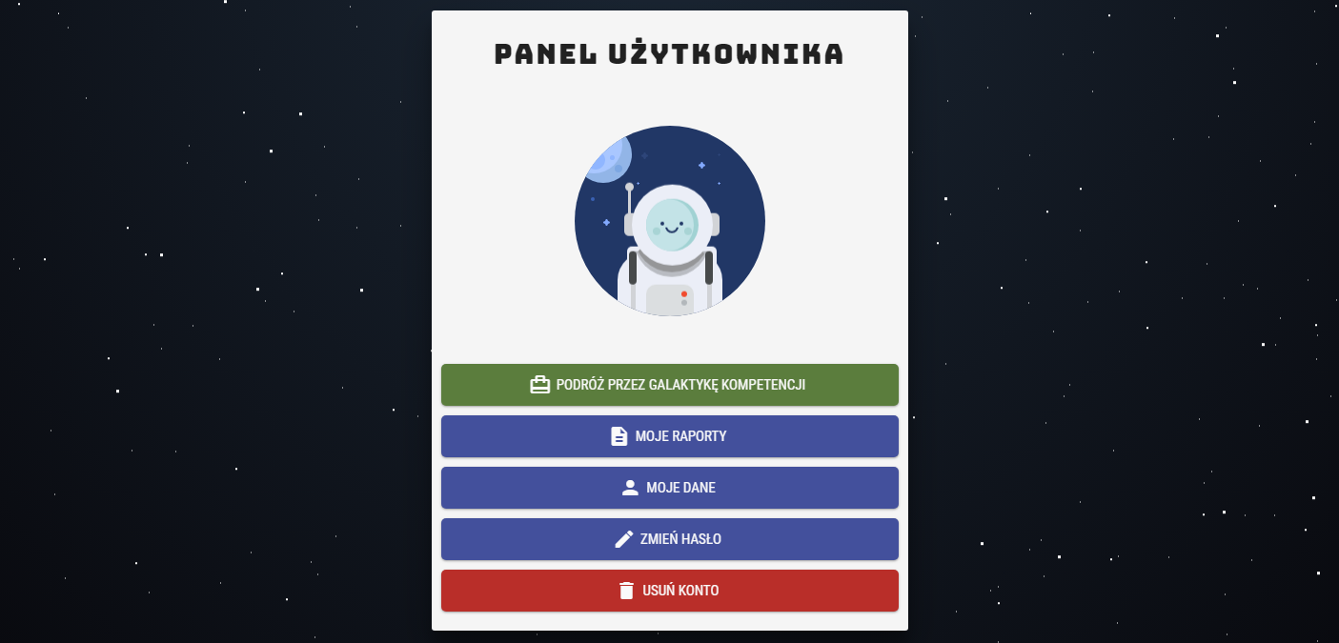
Rysunek 6. Panel użytkownika w aplikacji Metoda Planet.
Źródło: www.metodaplanet.pl

- Dokonanie wyboru obszarów kompetencyjnych (Rysunek 7), które mają być przedmiotem badania poprzez kliknięcie na daną planetę (z kolei samo najechanie kursorem spowoduje wyświetlenie nazwy danej planety).
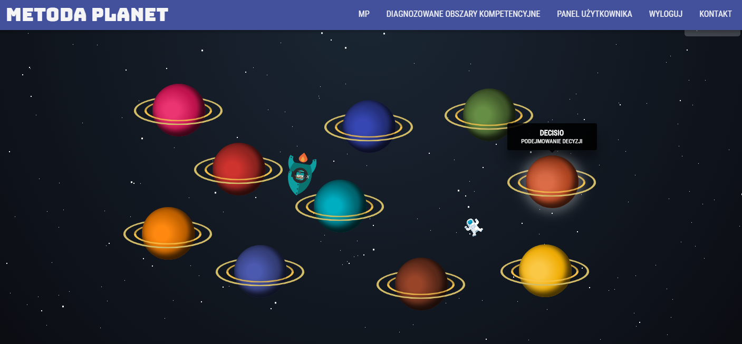
Rysunek 7. Podświetlanie nazwy planety w aplikacji Metoda Planet.
Źródło: www.metodaplanet.pl

- Wypełnienie narzędzi diagnostycznych wchodzących w skład danej planety (tj. odwiedzenie wybranych planet).
- Kolejny etap jest zależny od preferencji użytkownika, zgodnie z ideą indywidualizacji procesu diagnostycznego. Po odniesieniu się do baterii testów wchodzących w skład pierwszej planety, osoba ma możliwość zakończenia badania, jak i odwiedzania kolejnych planet. Użytkownicy aplikacji sami decydują o momencie zakończenia diagnozy.
- Po wypełnieniu wszystkich kwestionariuszy, wyniki wraz z interpretacją
i wskazówkami rozwojowymi, będą dostępne do pobrania w zakładce Moje raporty (Rysunek 8). Ponadto, w tej sekcji znajduje się wykaz wszystkich prób wraz z wyszczególnionymi wynikami.
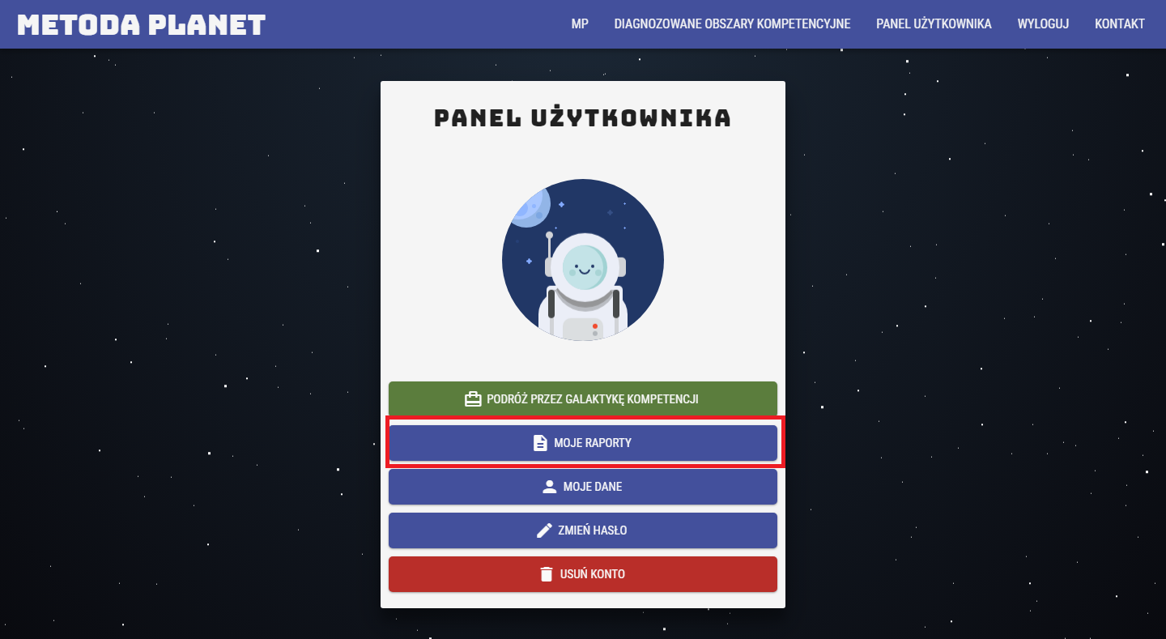
Rysunek 8. Zakładka Moje raporty w Panelu Użytkownika
Źródło: www.metodaplanet.pl

- Zgodnie z informacjami przedstawionymi powyżej, po zakończeniu procesu diagnozy, użytkownik otrzymuje raport końcowy, który składa się z:
- wykresu ogólnego, zawierającego wyniki procentowe w zakresie badanych kompetencji/właściwości pracownika (Rysunek 9);
- interpretacji wyników wraz z odpowiadającymi im wskazówkami rozwojowymi, które są przedstawione w formie plików pdf.

Poniżej zaprezentowano widok wykresu ogólnego pracownika, który dokonał własnej diagnozy w zakresie reagowania na sytuacje trudne i konfliktowe (Rysunek 9).

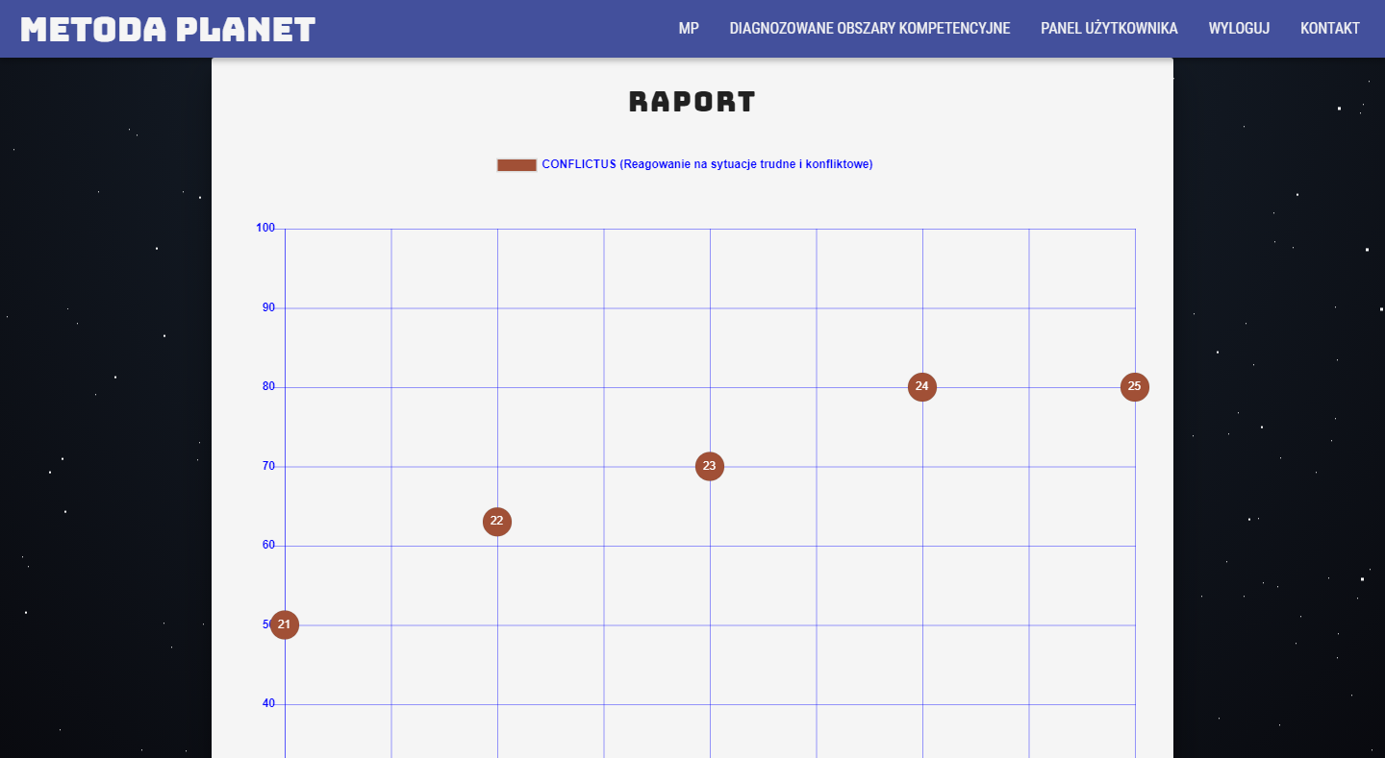
Rysunek 9. Przykładowy wygląd wykresu ogólnego.
Źródło: www.metodaplanet.pl

W celu odczytania informacji z wykresu ogólnego, należy zapoznać się
z zamieszczoną nad nim legendą (Rysunek 10). Pozwoli to na ustalenie, które spośród zamieszczonych na wykresie kropek, należą do danej planety.

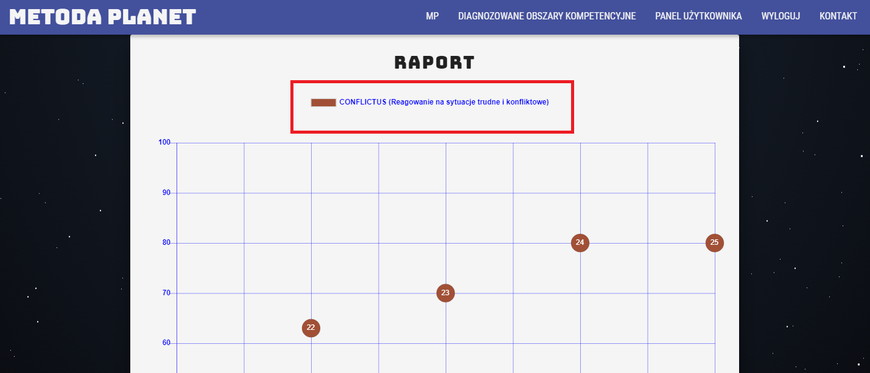
Rysunek 10. Wyjaśnienie oznaczeń kolorów występujących na wykresie.
Źródło: www.metodaplanet.pl

W celu poznania dokładnego wyniku w zakresie danej kompetencji, należy najechać kursorem na daną kropkę. Po wykonaniu tej czynności, aplikacja automatycznie wygeneruje informację na temat nazwy kompetencji/stylu reagowania oraz wyniku procentowego (Rysunek 11).

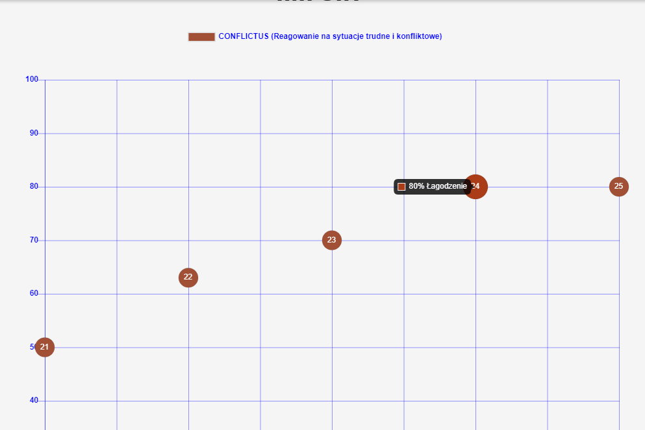
Rysunek 11. Odczytywanie informacji z wykresu ogólnego (1).
Źródło: www.metodaplanet.pl

Poniższy rysunek obrazuje z kolei odczyt informacji w przybliżeniu.

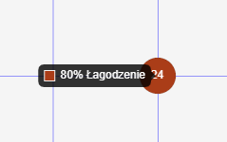
Rysunek 12. Odczytywanie informacji z wykresu ogólnego (2).
Źródło: www.metodaplanet.pl

Zgodnie z przyjętą metodologią, wyniki z przedziału 70,00% – 100% uznaje się za wysokie, 30,01%-69,99% za średnie, zaś 0% – 30% za niskie.

- Aby dowiedzieć się, co konkretnie oznaczają widoczne na wykresie ogólnym wyniki procentowe, należy pobrać wygenerowane automatycznie pliki pdf. Zawierają one interpretacje wyników oraz wskazówki rozwojowe
(Rysunek 13).

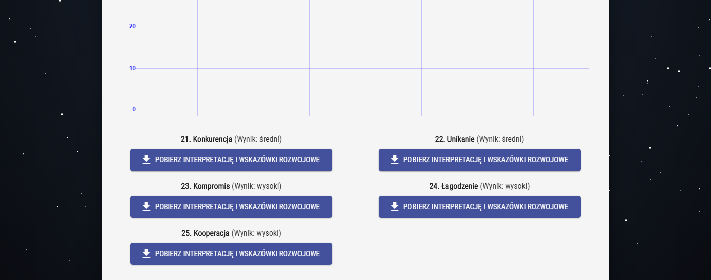
Rysunek 13. Pobieranie wskazówek rozwojowych z raportu.
Źródło: www.metodaplanet.pl

W celu pobrania dowolnego pliku pdf, wystarczy kliknąć na przycisk Pobierz interpretację i wskazówki rozwojowe. Po wykonaniu tej operacji, plik zostanie zapisany na dysku komputera.
Choć wskazówki rozwojowe cechują się indywidualnym dopasowaniem do konkretnego pracownika, to wszystkie składają się z trzech głównych kategorii (Rysunek 14):
- kursy, szkolenia, studia podyplomowe;
- do poczytania;
- bonusy.
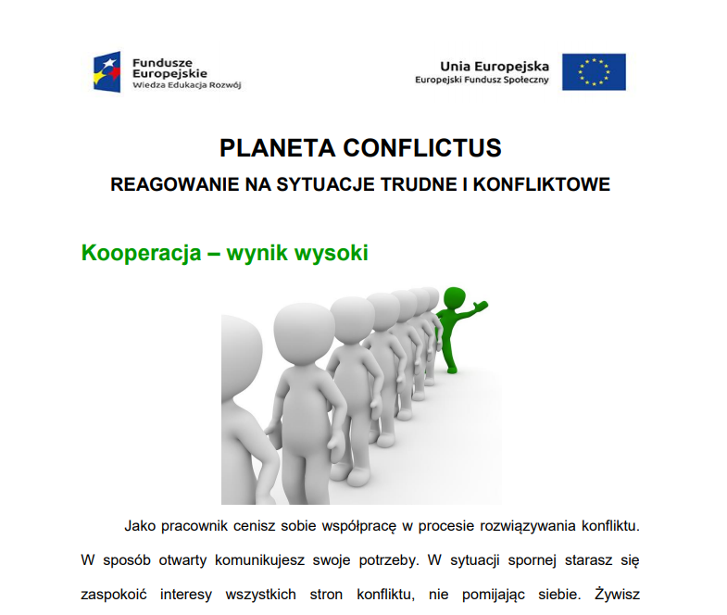
Rysunek 14. Fragment przykładowej interpretacji wyniku.
Źródło: www.metodaplanet.pl

Takie zróżnicowanie wskazówek rozwojowych pozwala na wszechstronne zadbanie o rozwój pracownika, ponieważ:
- otrzymuje on konkretne informacje na temat oferty instytucji i firm szkoleniowych, stwarzających możliwość nabywania nowych kwalifikacji;
- otrzymuje informacje na temat literatury specjalistycznej, pozwalającej rozszerzyć wiedzę na temat wszystkich badanych kompetencji i stylów reagowania;
- otrzymuje również dostęp do materiałów edukacyjnych, które są przedstawione w bardziej nowoczesnej formie (np. multimedialnej);
- otrzymuje także konkretne ćwiczenia rozwojowe, pozwalające na praktyczne rozwijanie własnych kompetencji osobistych. W celu ich wykonania, wystarczy wydrukować dany plik pdf, który został wygenerowany przez aplikację. Takie rozwiązanie zapewnia dużą wygodę zarówno dla pracownika, jak
i pracodawcy.
Warto podkreślić, iż stopień zaawansowania wskazówek rozwojowych, jest zależny od osiągniętego wyniku. Dzięki temu, Metodę Planet należy uznać za narzędzie cechujące się wysoką elastycznością i dużym stopniem spersonalizowania sugerowanych działań rozwojowych.

4.3 Korzyści dla pracowników
- Aplikacja umożliwia interaktywne poznanie własnego profilu kompetencyjnego.
- Badanie kompetencji pracownika przebiega w sposób dynamiczny. Dzięki temu, proces diagnozy jest dla pracownika bardziej atrakcyjny.
- Aplikacja umożliwia wielokrotną i zróżnicowaną diagnozę kompetencji, co pozwala na bieżące monitorowanie własnego rozwoju.
- Metoda Planet wskazuje w sposób precyzyjny mocne i słabe strony profilu kompetencyjnego, pozwalając na głębsze poznanie własnej osoby. Pracownicy mogą pogłębić własną samoświadomość.
- Metoda Planet zawiera wskazówki rozwojowe, dostarczające konkretnych metod służących poprawie deficytów kompetencyjnych. Dzięki temu, pracownicy odczuwają realne wsparcie w zakresie planowania własnego rozwoju zawodowego.
- Metoda Planet mierzy poziom kompetencji miękkich, znajdujących realne zastosowanie także w życiu osobistym. Wpływa to dodatnio na satysfakcję wynikającą ze zwiększenia jakości budowanych relacji międzyludzkich.

Część 5. Wykorzystanie Metody Planet w procesie edukacji ustawicznej pracowników mikro i małych przedsiębiorstw

Kształcenie ustawiczne osób dorosłych jest bardzo istotnym elementem polityki Komisji Europejskiej, związanej z koncepcją uczenia się przez całe życie. Wiąże się ono z ideą nieustannego rozwijania kompetencji od najmłodszych lat,
aż do okresu późnej dorosłości.

Przedmiotem niniejszego rozdziału jest dokładna analiza możliwości wykorzystania innowacji Metoda Planet w procesie edukacji ustawicznej pracowników mikro
i małych przedsiębiorstw.

5.1 Diagnoza potrzeb

Zaplanowanie działań rozwojowych wobec pracowników wymaga przeprowadzenia dokładnej analizy potrzeb szkoleniowych. Działanie to pozwala na precyzyjne określenie kompetencji, które pracownicy powinni rozwinąć. Dzięki temu, możliwe jest wybór takich działań szkoleniowych, które są dokładnie dopasowane do potrzeb firm i pracowników.

Mikro i mali przedsiębiorcy, dysponujący relatywnie niewielkimi zasobami
w kwestii inwestowania w kapitał ludzki, często nie dysponują wiedzą
i możliwościami w zakresie profesjonalnego wykonania analizy potrzeb. Zjawisko to skutkuje niewłaściwym wydatkowaniem środków, brakiem efektów szkoleniowych, a w dłuższej perspektywie- zniechęceniem do inwestowania w kształcenie pracowników.

Metoda Planet umożliwia dokonanie wszechstronnej diagnozy potrzeb szkoleniowych, uwzględniających dwadzieścia siedem szczegółowych właściwości pracownika. Daje to pracodawcom możliwość rozpoznania aktualnych deficytów kompetencyjnych. Badane właściwości uwzględniają również inne elementy, takie jak przywiązanie do organizacji czy ocenę możliwości rozwojowych w firmie. Mają one realne przełożenie na poziom motywacji do uczenia się w ciągu życia.

Metoda Planet jest narzędziem umożliwiającym bezpłatne
i wielokrotne dokonywanie analizy potrzeb szkoleniowych. Korzystanie
z innowacji powinno przyczynić się do dobierania takich działań rozwojowych, które cechują się dopasowaniem do potrzeb organizacji. Tym samym, powinno ono sprzyjać wspieraniu procesu kształcenia ustawicznego.

5.2 Ewaluacja efektów szkoleniowych

Pracodawcy podejmujący działania rozwojowe względem pracowników, oczekują osiągnięcia określonych rezultatów, które są zgodne z celami szkoleniowymi. W jaki sposób zmierzyć, czy wybrane działanie wspierające rozwój pracowników, było skuteczne?

Jeśli przedmiotem tego działania był rozwój określonej kompetencji/właściwości, badanej przez baterię testów Metody Planet, pracodawcy mają możliwość wykorzystania aplikacji dla realizacji tego działania.

W celu dokonania ewaluacji działania rozwojowego, należy dokonać dwukrotnej diagnozy pracowników; pierwszą kilka dni przed jego rozpoczęciem, zaś drugą- kilka dni po jego zakończeniu. Porównanie danych z raportów przedstawiających wyniki obu badań, będzie miarodajnym środkiem oceny skuteczności działania rozwojowego.

5.3 Monitoring poziomu kompetencji pracowniczych

Innowacyjność Metody Planet polega m.in. na połączeniu diagnozy
z możliwością monitorowania poziomu kompetencji pracowniczych. Rozwiązanie to jest bardziej miarodajne, niż w przypadku klasycznych testów typu papier- ołówek, ze względu na inteligentny algorytm zapewniający indywidualizację przebiegu badania. Ponadto, aplikacja rozwiązuje problem tzw. statyczności pomiarowej, którym obciążone są tradycyjne narzędzia diagnostyczne.

Jest to rozwiązanie niezwykle istotne z perspektywy procesu kształcenia ustawicznego osób pracujących w mikro i małych przedsiębiorstwach. Pozwala bowiem na bieżące monitorowanie rozwoju kadr przez pracodawców na bardzo szczegółowym poziomie (np. określanie kompetencji o najwyższym i najniższym poziomie przyrostu w danym przedziale czasowym) oraz elastyczne dostosowywanie działań rozwojowych do bieżących potrzeb. Dzięki temu, inwestowanie w kapitał ludzki w mikro i małych przedsiębiorstwach, przestaje mieć charakter intuicyjno- incydentalny, stając się działaniem przemyślanym
i regularnym. Z punktu widzenia pracownika, możliwość systematycznej oceny postępów czynionych w procesie samokształcenia, może być silnym czynnikiem motywującym do podejmowania dalszych działań w zakresie własnego rozwoju osobistego.

5.4 Samokształcenie: indywidualizacja procesu i kompleksowość informacji zwrotnej (wskazówki rozwojowe)

Aplikacja umożliwia pracownikom podejmowanie indywidualnych działań na rzecz własnego rozwoju. W praktyce oznacza to, że pracownik firmy ma możliwość poznania własnego profilu kompetencyjnego oraz doskonalenia się, niezależnie od stanowiska, jakie przyjmuje firma w zakresie samokształcenia. Sprzyjają temu rozwiązania informatyczne, prowadzące do maksymalnej indywidualizacji przebiegu każdego badania.
Po zakończeniu każdej diagnozy, pracownik otrzymuje wszechstronny
i wieloaspektowy raport kompetencyjny. Ma możliwość dowiedzenia się, jakie kompetencje należą do jego mocnych stron, a jakie powinien rozwinąć.

Pracownicy i pracodawcy jednak coś więcej, niż tylko ocenę wyników
w zakresie badanych kompetencji. Aplikacja zapewnia bowiem otrzymanie rozbudowanej informacji zwrotnej, przedstawiającej dokładną charakterystykę w zakresie osiągniętych wyników. Dzięki temu, pracownicy mikro i małych przedsiębiorstw mają możliwość wszechstronnej identyfikacji swoich mocnych
i słabych stron, w celu podejmowania adekwatnych działań związanych
z samokształceniem. W warunkach rynkowych, koszt takiego rozwiązania przekraczałby możliwości budżetowe zarówno firm z sektora MŚP, jak również ich pracowników.

Być może najważniejszym elementem w zakresie samokształcenia, jest zapewnienie możliwości otrzymania wskazówek rozwojowych. Są one zróżnicowane w zakresie treści i formy (polecane książki i artykuły tematyczne, zadania rozwojowe oraz tzw. bonusy, w których znajdują się m.in. ogólnodostępne treści wideo, traktujące o zagadnieniach istotnych
z perspektywy idei uczenia się przez całe życie). Stopień trudności wskazówek rozwojowych jest elastycznie dostosowywany do wyniku danej osoby
w ramach określonej podskali. W praktyce oznacza to, iż pracownik o wysokim poziomie w zakresie danej kompetencji/właściwości, otrzyma relatywnie bardziej wymagające wskazówki rozwojowe, aniżeli osoba o wyniku niskim. Takie rozwiązanie wynika bezpośrednio z założenia o indywidualizacji procesu diagnozy i dostosowaniu funkcjonalności aplikacji do potrzeb i oczekiwań konkretnej osoby. Zbyt wysoki poziom trudności wskazówek rozwojowych, mógłby zniechęcić osoby o wynikach niskich do kwestii samokształcenia.

5.5 Pomiar i rozwój kompetencji kluczowych

Warto podkreślić, iż Metoda Planet pozwala na badanie i monitorowanie kompetencji wymienianych w zaleceniu Parlamentu Europejskiego i Rady z dnia 18 grudnia 2006 w sprawie kompetencji kluczowych w procesie uczenia się przez całe życie (m.in. kompetencje społeczne, umiejętności uczenia się). Dzięki temu, innowacja jest dopasowana nie tylko do specyfiki mikro i małych przedsiębiorstw, ale również do standardów międzynarodowych w zakresie kształcenia ustawicznego osób dorosłych.

Część 6. Najczęstsze pytania i odpowiedzi
Rozdział ten jest poświęcony odpowiedziom na najczęstsze pytania ze strony nowych użytkowników aplikacji.

Czym jest Metoda Planet?

Metoda Planet jest inteligentnym systemem diagnozy profilu kompetencyjnego w procesie wsparcia kształcenia ustawicznego osób dorosłych powyżej 25 roku życia, pracujących w mikro i małych przedsiębiorstwach. Jest oparta na prowadzeniu diagnozy w sposób modyfikowalny – interaktywny. Pozwala nie tylko na określenie aktualnego profilu kompetencyjnego wybranego pracownika, ale także na monitorowanie postępów w zakresie rozwoju kompetencji.

Co wyróżnia Metodę Planet wśród innych narzędzi stosowanych w HR?

Aplikacja działa w oparciu o mechanizm inteligentnej indywidualizacji, dzięki czemu w sposób elastyczny dostosowuje się do konkretnego użytkownika. Ponadto, umożliwia wybór diagnozowanych obszarów kompetencyjnych. Pytania odnoszące się do każdej kompetencji są dobierane w sposób losowy,
co uniemożliwia pracownikom ich zapamiętywanie. Dzięki wyżej wymienionym cechom, aplikacja jest narzędziem dużo bardziej innowacyjnym od większości dostępnych na rynku metod diagnostycznych typu papier-ołówek.

Na czym polega mechanizm inteligentnej indywidualizacji procesu diagnozy?

Mechanizm oparty jest na specjalnym algorytmie, który pozwala aplikacji na dobieranie kolejnych pytań stosownie do wcześniejszych odpowiedzi udzielanych przez osobę badaną. Oznacza to, iż sposób udzielania odpowiedzi przez pracownika warunkuje treść i liczbę kolejnych pytań. Jest to rozwiązanie niespotykane na rynku usług HR, zapewniające oszczędność czasu pracowników
i pracodawców.

Do kogo adresowana jest Metoda Planet?

Aplikacja adresowana jest przede wszystkim do pracowników i właścicieli mikro oraz małych przedsiębiorstw. Aczkolwiek użytkownikami mogą być wszystkie osoby zainteresowane własnym rozwojem.

Dlaczego głównymi odbiorcami aplikacji są mikro i mali przedsiębiorcy?

Metoda Planet jest narzędziem adresowanym w głównej mierze do mikro
i małych przedsiębiorstw ze względu na fakt, że zazwyczaj nie dysponują one środkami pozwalającym na inwestowanie w kapitał ludzki (m.in. diagnozę i rozwój kompetencji pracowników). Często nie posiadają osobnego działu lub osoby będącej specjalistą w obszarze miękkiego HR. Dostęp do profesjonalnej
i innowacyjnej pomocy w zakresie rozwijania kapitału ludzkiego pozwoli im na zwiększenie własnej konkurencyjności na rynku.

Jakie korzyści daje pracownikom Metoda Planet?

Metoda Planet umożliwia pracownikom osiągnięcie wielu konkretnych korzyści, przydatnych w życiu prywatnym i zawodowym. Najważniejsze z nich dostępne są w zakładce "Korzyści dla pracownika".

Na jakiej podstawie stworzono baterię testów wchodzącą w skład Metody Planet?

Narzędzia wchodzące w skład Metody Planet zostały stworzone na podstawie analizy wyników badań psychologicznych oraz wieloletnich doświadczeń w realizacji usług o charakterze doradczo-szkoleniowym. Dzięki temu, aplikacja posiada twarde podstawy merytoryczne poparte badaniami naukowymi, uwzględniając jednocześnie praktyczny kontekst funkcjonowania mikro i małych przedsiębiorstw.

Czy trzeba wykorzystać wszystkie narzędzia diagnostyczne, aby otrzymać raport
z diagnozy?

Zdecydowanie nie. W trosce o elastyczność w użytkowaniu Metody Planet
i zapewnienie jej funkcjonalności dopasowanej do potrzeb konkretnego pracodawcy i pracownika, dajemy możliwość swobodnego wyboru obszarów diagnozy spośród dziesięciu głównych obszarów kompetencyjnych.

Jaka jest minimalna liczba obszarów kompetencyjnych (planet), którą trzeba zaznaczyć, aby badanie się rozpoczęło?

W celu rozpoczęcia badania, należy wybrać co najmniej jeden obszar kompetencyjny. Chcemy jednak podkreślić, iż wybór większej liczby planet pozwoli na głębsze poznanie swojego potencjału.

W jaki sposób mogę dowiedzieć się o wynikach mojej diagnozy?

Wyniki diagnozy zostaną wygenerowane w formie raportu, składającego się
z wykresu ogólnego, wyników wraz z interpretacją oraz wskazówek rozwojowych.

Gdzie będą dostępne raporty przedstawiające wyniki diagnozy moich pracowników?

Raporty będą dostępne w panelu użytkownika.

Czy pobranie raportów jest płatne?

Nie. Wszystkie funkcjonalności aplikacji są całkowicie bezpłatne.

Czy z Metody Planet można skorzystać więcej niż raz?

Tak. Wielokrotne korzystanie z diagnozy przez pracowników jest nawet zalecane, ponieważ pozwala na bieżące monitorowanie osiąganych postępów
w zakresie rozwoju kompetencji.

Czy w przypadku ponownego skorzystania z Metody Planet, zestaw pytań i zadań będzie identyczny jak za pierwszym razem?

Nie. Metoda Planet opiera się na inteligentnym algorytmie dobierającym pytania w sposób zależny od udzielanych przez pracownika odpowiedzi. Sprawia to, że możliwość dwukrotnego natrafienia na takie same pytania jest niemal całkowicie niemożliwa z punktu widzenia rachunku prawdopodobieństwa. Dzięki takiemu zabiegowi, ryzyko zapamiętywania pytań przez pracowników traci na znaczeniu a narzędzie zyskuje silniejsze właściwości umożliwiające trafne monitorowanie rozwoju w czasie.

Czy aplikacja potrafi wskazać obszary do rozwoju po zakończeniu diagnozy?

Tak. Ogromną zaletą Metody Planet jest znaczne wykraczanie poza proces diagnozy kompetencji. Po zakończeniu badania, wskazuje ona w sposób inteligentny sugerowane obszary do rozwoju, wraz z konkretnymi wskazówkami służącymi doborowi odpowiednich działań. Ponadto, wskazówki rozwojowe są zróżnicowane zależnie od osiągniętych wyników.

Czy rejestracja jest niezbędna do korzystania z aplikacji?

Tak, rejestracja jest niezbędna i trwa około 30 sekund. Dzięki niej, mają Państwo dostęp do większej liczby funkcjonalności, dostępnych w Panelu Użytkownika.

W jaki sposób mogę się zarejestrować?

W celu rejestracji, należy wejść na stronę internetową aplikacji,
tj. www.metodaplanet.pl i wybrać moduł Rejestracja. Kolejnym krokiem jest podanie niezbędnych danych. Po spełnieniu tych warunków, drogą mailową otrzymują Państwo link aktywacyjny. Zalogowanie się do aplikacji będzie możliwe po kliknięciu w ten link.

W jaki sposób mogę się zalogować?

Jeśli przeszli Państwo pomyślnie przez proces rejestracji, należy udać się na stronę www.metodaplanet.pl, wybrać moduł Logowanie, a następnie wpisać login (adres e-mail) i podane podczas rejestracji hasło.

Jestem zarejestrowanym użytkownikiem, ale nie mogę się zalogować. Dlaczego?

W takiej sytuacji prosimy o upewnienie się, że kliknęli Państwo w link aktywacyjny, który został wysłany tuż po zakończeniu procesu rejestracji. Jeżeli czynność ta została wykonana, prosimy upewnić się, czy login i hasło zostały wpisane poprawnie. Jeżeli opisane wyżej działania nie przyniosą rezultatów, prosimy o skontaktowanie się z nami.

Nie otrzymałem(am) wiadomości z linkiem aktywacyjnym. Co zrobić?

W takiej sytuacji sugerujemy sprawdzenie skrzynki SPAM. Jeżeli okaże się,
że wiadomość z linkiem aktywacyjnym tam nie dotarła, prosimy o skontaktowanie się z nami.

Jak mogę odzyskać login i hasło?

Odzyskanie loginu jest tożsame ze znajomością swojego adresu e-mail.
W tym celu należy skontaktować się z usługodawcą odpowiadającym za obsługę Państwa poczty elektronicznej. Hasło można odzyskać klikając w panel Logowanie, a następnie wybierając opcję Zapomniałeś hasła? W celu dokończenia procedury, należy podać swój adres e-mail, na który zostanie wysłany link resetujący dotychczasowe hasło, wraz z możliwością ustawienia nowego.

Jaki jest koszt korzystania z Metody Planet?

Korzystanie z Metody Planet jest całkowicie bezpłatne, zarówno dla pracowników, jak i pracodawców. Jest to niezależne od liczby przeprowadzonych diagnoz.

Czy stosowane w Metodzie Planet narzędzia mają odpowiednie właściwości psychometryczne?

Tak. Przeprowadzone badania pilotażowe wykazały, iż narzędzia wchodzące
w skład Metody Planet posiadają właściwości psychometryczne pozwalające na ich stosowanie w procesach diagnozy kompetencji pracowników. Metoda Planet jest zatem narzędziem w pełni profesjonalnym i spełniającym standardy diagnostyczne.

Czy moje dane są bezpieczne?

Tak. Dostęp do danych użytkowników posiada jedynie Administrator. Są one wykorzystywane w celu nieustannego doskonalenia funkcjonalności aplikacji.

Życzymy samych sukcesów i owocnego korzystania z aplikacji.

Zespół Metody Planet

Termin „skala” oznacza całe narzędzie diagnostyczne dostępne na danej planecie. W skład skali wchodzą podskale.
Termin „podskala” oznacza część skali, która pozwala na diagnozę wybranej kompetencji szczegółowej.
W przypadku planety Decisio, skala jest de facto podskalą.

